【2015中考物理常考易错点】专题二 光现象（易错清单+名师点拨+提分策略+专项训练）
易错清单
1. 影和像
影在不同词语中的含义不同. 如:“阴影”或“影子”指光线被挡住后的阴暗区域,是由于光的直线传播造成的;“倒影”一般指由于光反射形成的虚像,如树在水中的倒影;“电影”、“投影”、“摄影”等屏幕上的画面是通过凸透镜所成的实像.
像分为实像和虚像. 物体通过透镜可能成实像,也可能成虚像. 成实像和虚像的区别是:①成像原理不同. 物体发出的光线经光学器件会聚而成像为实像;物体发出的光线经光学器件后发散,反向延长相交形成的像叫虚像.②成像性质上的区别. 实像是倒立的,虚像是正立的.③接收方法上的区别. 实像既能被眼睛看到,又能被光屏接收到;虚像只能被眼睛看到,不能被光屏接收到. 另外,平面镜所成的像为虚像,小孔所成的像是实像.
2. 近视眼和远视眼的形成及矫正区别
(1)近视眼的形成及矫正:近视眼是晶状体太厚,折光能力太强,或者眼球的前后方向上太长,因此,来自远处某点的光会聚在视网膜前,使人的眼睛看不清远处的物体,只能看清近处的物体. 矫正方法是在眼前放一个凹透镜.
(2)远视眼的形成及矫正:远视眼是晶状体太薄,折光能力太弱,或者眼球在前后方向上太短,因此,来自近处某点的光还没有会聚成一点就到达视网膜了,在视网膜上形成一个光斑. 矫正方法是在眼睛前放一个凸透镜.
3. 比较色光混合与颜料混合的不同现象
(1)色光的三原色和颜料的三原色.
①色光的三原色:红、绿、蓝三种色光混合能产生各种色彩,因此把红、绿、蓝三种色光叫做光的三原色.
②颜料的三原色:红、黄、蓝三种颜料混合可以调出不同的颜色,因此把红、黄、蓝叫做颜料的三原色.
(2)透明物体的颜色和不透明物体的颜色.
①透明物体的颜色是由该物体透过的色光决定的.
②不透明物体的颜色是由该物体反射的色光决定的.
名师点拨
知识点:透镜中的三条特殊光线
凸透镜和凹透镜的三条特殊光线图示及说明:
 | 凸透镜 | 凹透镜
过光  心的  光 | 通过凸透镜光心的光线,经过凸透镜后传播方向不变  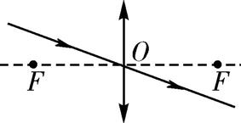 | 通过凹透镜光心的光线,经过凹透镜后传播方向不变  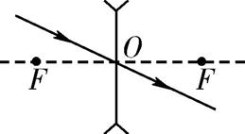
平行  于主  光轴  的光 | 与凸透镜主光轴平行的光线,经凸透镜折射后过焦点  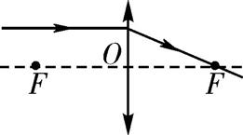 | 与凹透镜主光轴平行的光线,经凹透镜折射后发散,这些发散光线的反向延长线过虚焦点  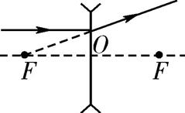
过焦  点的  光 | 通过凸透镜焦点的光线,经凸透镜折射后平行于主光轴  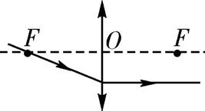 | 延长线过凹透镜焦点的光线,经凹透镜折射后平行于主光轴  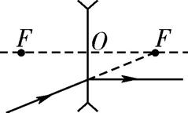
【例】 完成下列三条特殊光线的光路图:
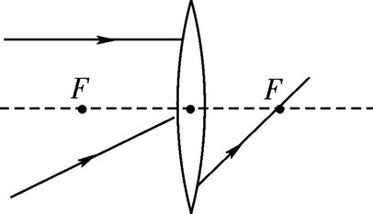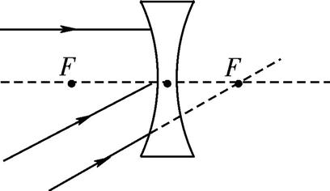
【解析】①凸透镜中入射光线平行于主光轴,则折射光线过焦点.
②凸透镜中折射光线过焦点.则入射光线平行于主光轴.
③平行于主光轴的光线经凹透镜折射后折射光线反向延长通过焦点.
④指向另一侧焦点的光线经凹透镜折射后折射光线平行于主光轴射出.
⑤不管是凸透镜还是凹透镜,过光心的光线其传播方向不变.
【答案】 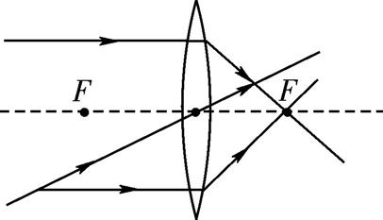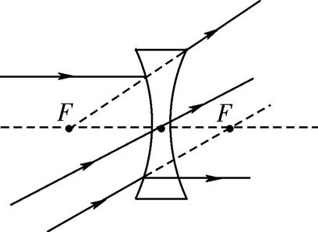
提分策略
【趋势总览】
从近三年的各地中考来看,对本部分的考查呈现如下趋势:
1. 光学部分的常见题型有填空题、选择题、作图题和实验题.
2. 分析近几年中考试题,考点主要分布在以下几方面:光的直线传播、光的反射、光的折射、凸透镜成像规律和光的颜色等;一般重点考查光的反射、平面镜成像及透镜成像方面的知识.
3. 与生活相关的试题,考查光的直线传播、光的反射现象、折射现象等问题;作图题一般考查光的反射、平面镜成像和光通过透镜的光路图;实验题一般考查探究平面镜成像和探究凸透镜成像.
2015年的中考命题方向预测:重视对基础知识的考查;考查区分各种基本光现象;重视考查光学作图题;重视考查实验探究题.
【锦囊妙计】
1. 理解光沿直线传播的条件
光在同种均匀介质中沿直线传播.
介质是指光可以在其中传播的透明物质. 理解均匀介质是指两点:一是同一种介质;二是这种介质的密度均匀.
2. 认识光的传播速度
光在真空中的传播速度是3.0×10⁸m/s.光在真空中的速度是最大的,光在不同的介质中传播速度不一定相同. 光在空气中传播比在真空中传播稍慢一点,通常情况,光在空气中的传播速度也可认为是3.0×10⁸m/s.光在玻璃中的传播速度是真空中的,在水中是真空中的.
3. 正确理解光的反射定律
理解反射定律从两点着手:(1)反射光线跟入射光线、法线在同一平面内,反射光线、入射光线分居在法线两侧.(2)反射角等于入射角,可记作:“两角相等,三线共面,法(线)居中间”.
可见对于一条确定的入射光线,反射光线是唯一的. 因此反射现象中光路是可逆的.
4. 正确理解光的折射规律
(1)光从一种介质斜射入另一种介质时,它的传播方向发生改变的现象叫光的折射.
(2)折射光线跟入射光线和法线在同一平面内,折射光线和入射光线分居法线两侧.
(3)光从空气斜射入水或别的透明物质时,折射角小于入射角;光从水或别的透明物质斜射入空气时,折射角大于入射角.
对上述规律有以下几点要注意:
①入射角是入射光线与法线的夹角,不是和界面的夹角;同样,折射角是折射光线与法线的夹角,也不是和界面的夹角.
②光射向两种透明物质的分界面时,将同时发生光的反射和折射. 反射光线遵循光的反射定律,折射光线遵循光的折射规律.
③光垂直射向两种透明物质分界面时,通过分界面后的光传播方向不变,这时光线的入射角、反射角、折射角均为零度.
④如果增大或减小入射角,折射角就随着增大或减小;光从透明物质射入空气时,如果入射角增大到某一角度时,入射光线就会全部被反射,这时没有折射光线,这种现象叫全反射.
⑤折射现象的光路是可逆的.
【典例】 周末,同学们组织起来到森林公园参加野外考察活动时,发现了一颗高耸入云的银杏古树,向导说:“这可是这片原始森林里最高的树!”同学们立即产生了浓厚的兴趣,有人建议测量一下树的高度,同学们正在为怎样测量一筹莫展时,物理老师建议:“同学们,动动脑筋,利用你们随身带的卷尺和一小块平面镜就能达到比较精确的测出这棵大树的高度!”
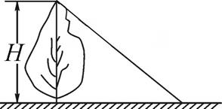
(1)在图中画出示意图表示同学们的测量方法,并简述实验步骤.
(2)用字母表示需要测得的物理量,并写出计算大树高度的表达式.
【解析】 本题可利用平面镜成像特点测量,方法见下图所示.
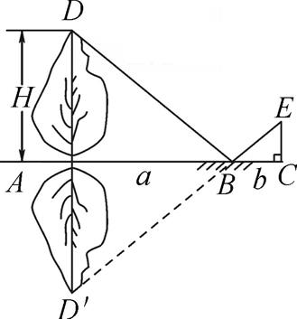
测量步骤:①将平面镜放在水平地面上,人沿着树根A与平面镜B之间的直线,眼睛看到地面上的平面镜前后位置的移动,人在镜中恰能看到树梢D的像D'时,记下此时人在地面上的位置.C. ②用卷尺量出A、B间的距离a,B、C间的距离b,人眼离地面的高度h.
计算方法:因为△ABD'∽△CBE,所以有AD'∶CE=AB∶CB,即H∶h=a∶b,则有:树高H的表达式为H=h.
方法总结:在解答物理问题时,经常要用到数学知识,因此数理结合是解答物理问题的重要方法.
光学基本定律 | 特点 | 共同点
光的直线传播 | 传播方向不变 | 光路都是  可逆的
光的反射定律 | 传播方向发生  改变 | 光路都是  可逆的
光的折射定律 | 传播方向发生  改变 | 光路都是  可逆的
5. 怎样记住凸透镜成像的初步规律
有四种方法可供采用:
(1)利用凸透镜的应用加以记忆. 照相机、幻灯机和放大镜都是利用凸透镜成像规律制成的,弄清了这些仪器的原理就记住了凸透镜成像的规律.
(2)列表将像距、像的情况和应用填入表格内.
物的位置 | 像的位置 | 像的性质 | 物像同异侧 | 应用举例
u>2f
u=2f
f<u<2f
u=f
u<f
(3)口诀记忆.
成像规律口诀 | 涵义解析
一倍焦距  分虚实 | u=f时不能成像;u<f时成虚像;u>f时成实像.即:焦点是凸透镜成虚像或实像的分界点.
二倍焦距  定大小 | f<u<2f时成倒立、放大实像;u>2f时成倒立、缩小实像;u<f时成正立、放大虚像.即2f处是放大与缩小实像的分界点.
实像总是  异侧倒 | 成实像时,总是像、物异侧,像相对于物是倒立的.
虚像总是  同侧正 | 成虚像时,总是像、物同侧,像相对于物是正立的.
物近像远  像变大 | 物体靠近透镜时,像要远离透镜,同时像要变大.
物远像近  像变小 | 物体远离透镜时,像要靠近透镜,同时像要变小.
像的大小  像距定 | 像距变大时像变大,像距变小时像变小.
像儿跟着  物体跑 | 物体向哪个方向运动,像就向哪个方向运动.
(4)作图记忆. 通过三条特殊光线,在头脑中作图可以清楚地理解成像规律.
透镜中有三条特殊光路:其一是过中心的光线不改变传播方向;其二是平行于主光轴的光线经折射后过焦点,对凹透镜来说,它的焦点是虚焦点,是折射光线的反向延长线过焦点;其三是过焦点的光线经折射后与主光轴平行. 对凹透镜是虚焦点,是入射光的正向延长线过焦点,三条光线如图所示.
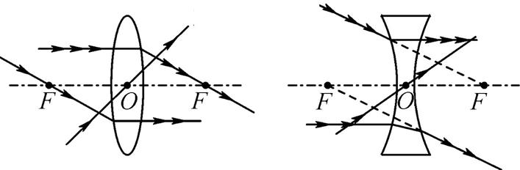
6. 凸透镜对光线的会聚作用和凹透镜对光线的发散作用
凸透镜对光起会聚作用,是否经过凸透镜的光线一定要聚集在一点,才可称会聚?
把点光源放在凸透镜的焦点上,它发出的光线经凸透镜后,折射光线平行于主轴,并没有相交成一点,这是否可以认为凸透镜对光线有会聚作用呢?如图甲,我们将入射光线FA、FC延长,即图中的AA'和CC'与经凸透镜折射的光线AB、CD比较. 显然折射光线是相互“靠近”而会聚了.
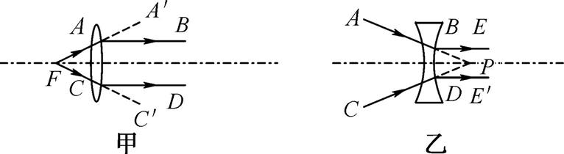
在图乙中光线AB、CD入射到凹透镜上,将入射光线AB、CD延长,如图中虚线BP和DP.折射光线BE和DE'与入射光线的方向BP、DP相比较,它们相互“远离”了,这表明凹透镜对光起了发散作用.
由此可见,透镜对光是会聚还是发散,不是看折射光线是否相交,而是体现在它们使光线较入射光线相互“靠近”了还是“远离”了.
7. 光的反射画图步骤
(1)先确定入射点O.
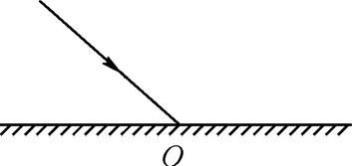
(2)通过入射点O,作法线ON,注意要用虚线.
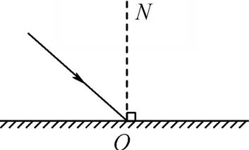
(3)据光的反射定律作反射光线,注意不要忘了表示方向的箭头.
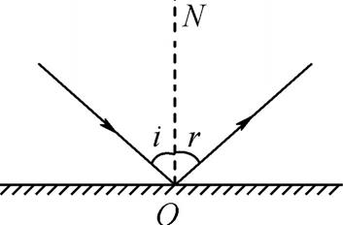
注意:确定了反射平面后要先画法线,使法线在入射点上垂直于反射面,之后再确定入射或反射光线.
8. 掌握4种解答物理问题的方法
(1)作图法:在解答光的直线传播、光的反射、平面镜成像、光的折射等问题时,必要时要作出规范、严格的光路图,然后进行解答.
(2)理想模型法:例如在研究光的传播时引入了“光线”这个理想概念,从而使抽象的物理概念的理解变得具体化.
(3)等效替代法:例如在研究平面镜成像规律时,用一根与镜前蜡烛完全相同的蜡烛来确定像的大小与位置,从而巧妙的解决了虚像无法用光屏接收的问题.
(4)数理结合法:在研究光的反射、平面镜成像时,结合画出的光路图,要灵活运用数学中的数学知识,例如:平行中的边角关系、三角形的全等与相似等进行解答.
专项训练
一、 选择题
1. (2014·福建泉州·模拟三)日晷仪是古代人们可用来计时的一种工具,通过观察直杆在太阳下的影子所在的位置就可知道时间,如图所示.日晷仪计时利用了光的( ).
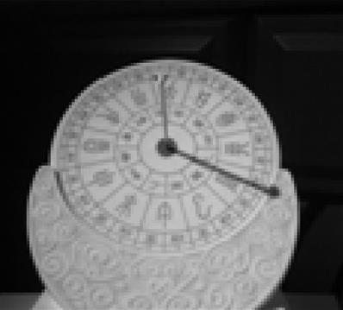
A. 反射
B. 折射
C. 色散
D. 直线传播
2. (2014·湖北武汉·模拟三)我国经常提到的像:①小孔成像 ②平面镜成像 ③放大镜成像 ④电影屏幕上的像 ⑤汽车观后镜中的像,其中( ).
A. 属于实像的是①②③
B. 属于虚像的是②③④
C. 由于反射而成的像是②⑤
D. 由于折射而成的像是①③④
3. (2014·湖北咸宁·模拟六)在“探究凸透镜成像规律的实验”中,将蜡烛置于透镜前30cm处时,在另一侧的光屏上得到了一个倒立、放大清晰的像,现保持透镜位置不动,将蜡烛和光屏的位置对调,则光屏上( ).
A. 无法成像
B. 呈现正立、放大的像
C. 呈现倒立、放大的像
D. 呈现倒立、缩小的像
4. (2013·甘肃兰州)如图所示的四种现象中,属于光的折射现象的是( ).
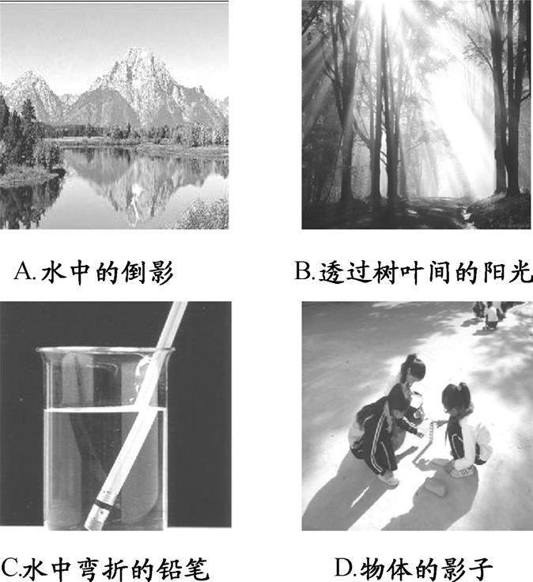
5. (2013·辽宁沈阳·模拟)以下现象,反映了光的色散现象的是( ).
A. 雨后天空,弧状光带 B. 岸边树木,水中倒立
C. 水中铅笔,水面折断 D. 井底之蛙,所见甚小
二、 填空题
6. (2014·四川眉山·模拟)如左下图所示,一束光经过一个透镜后会聚于主光轴上的点A,取掉透镜后,光会聚于B点,则该透镜起到 (填“会聚”或“发散”)作用,是 透镜.
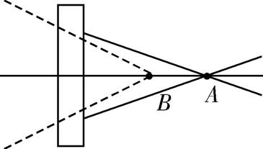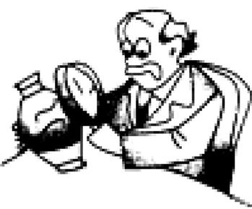
7. (2014·江苏镇江·模拟)如右上图所示,在鉴定文物时,考古学家常用放大镜观察文物的细微部分,这时他看到的是 、 的虚像.如果在文物上有两条裂纹,其夹角是5°.要想看到的像更大些,应该将放大镜离裂纹稍微 些.若放大镜的放大倍数是10倍,则他看到的角度是 度.
8. (2014·沈阳·模拟))如图是研究光的折射规律的实验原理图;下表中记录了不同的入射角和对应的折射角的实验测量数据.
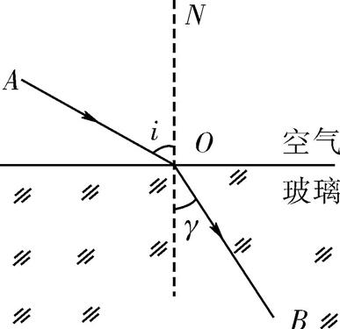
入射角i | 10° | 20° | 30° | 40° | 50° | 60° | 70° | 80°
折射角γ | 6.7° | 13.3° | 19.6° | 25.2° | 30.7° | 35.1° | 38.6° | 40.6°
(1)请你结合图,以光从空气进入到玻璃中的情况为例,分析实验数据(光从空气进入其他透明介质中也可得到具有相同规律的实验数据),对光从空气进入其他透明介质中的折射规律加以总结(补充完整).
a. 折射光线跟入射光线和法线在同一平面内,并且分别位于法线两侧.
b. .
(2)请定量比较实验数据,把你新的发现写在下面:
.
9. (2013·山东临沂·模拟)我们都听过猴子捞月亮的故事,故事中小猴子在水中捞不到月亮,这是因为水中的月亮是光的 形成的虚像.
10. (2013·江苏苏州·模拟)一束光从空气斜射到某液面上发生反射和折射,入射光线与液面成30°角,反射光线与折射光线的夹角为90°,则反射角的大小为 ,折射角的大小为 .
三、 作图与实验题
11. (2014·四川广安·模拟四)某兴趣小组做探究平面镜成像特点的实验.
(1)在实验中用玻璃板代替平面镜,主要是利用玻璃透明的特点,便于 .如图所示,实验时将玻璃板竖直架在一刻度尺的上面,并保持玻璃板与刻度尺垂直.刻度尺的作用是为了便于比较 .
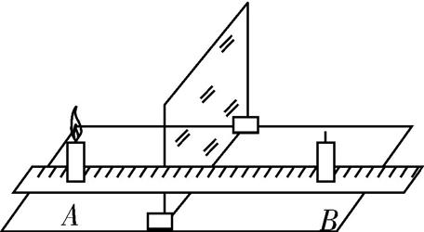
(2)小明发现在玻璃板的后面出现蜡烛A的像,当他再取完全相同的蜡烛B放在像处,发现蜡烛B与蜡烛A的像完全重合.用刻度尺分别测出物距和像距,发现两者相等,于是他便归纳出:“平面镜成像时,像距与物距相等”的结论.请你指出该过程中的疏漏之处是: .
(3)对着玻璃板既可看到前面蜡烛在玻璃板后所成的像,同时又可看到放在玻璃板后的蜡烛.前者是光的 形成的像,后者是光的 形成的像.(均填“折射”或“反射”)
(4)实验时发现平面镜内蜡烛所成的像比较暗,看不清楚.要使像看得更清楚,你的做法是: .
12. (2014·江苏镇江·模拟)请画出图中折射光线对应的入射光线.
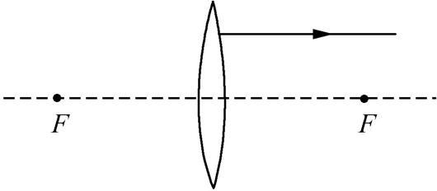
13. (2014·湖北宣恩·模拟)小明用薄膜充水后制成水透镜模拟眼球中的晶状体,来比较正常眼、近视眼和远视眼的焦距大小.实验中测得甲图焦距为10cm,再将甲分别挤压成乙图、丙图的形状,并分别测量焦距,如图所示.
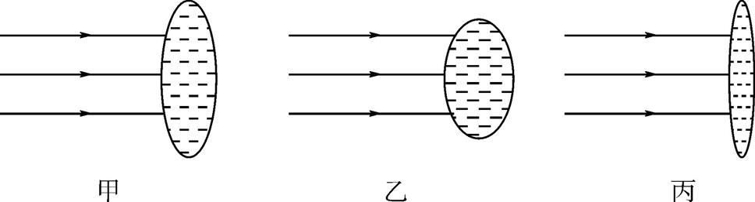
(1)测得焦距小于10cm的是图 ,模拟近视眼的是图 .
(2)在同一位置,用甲、乙、丙透镜分别对着远处的某一物体,移动光屏得到清晰的像,其中像距较大的是 图.
(3)目前很多近视患者戴隐形眼镜来矫正视力.隐形眼镜是一种直接贴在角膜表面的超薄镜片,可随着眼球运动,其中心厚度只有0.05mm,则此镜片的边缘厚度 (填“小于”“等于”或“大于”)0.05mm,此镜片对光有 (填“会聚”或“发散”) 作用.

参考答案与解析
1. D
2. C [解析]①小孔成像是由光的直线传播形成的实像.②平面镜成像是由光的反射形成的虚像.③放大镜成像属于凸透镜成像,是由光的折射形成的虚像.④电影银幕上的像,属于凸透镜成像,是由光的折射形成的实像.⑤汽车观后镜中的像,观后镜是凸面镜,所以它成的像是由光的反射形成的虚像.其中,属于实像的是①④;属于虚像的是②③⑤;由于反射而成的像是②⑤;由于折射而成的像是③④.故选C.
3. D [解析] 某物体放在凸透镜前15cm处时,在另一侧的光屏上得到了物体倒立、缩小的实像,u>2f,所以15cm>2f,所以f<7.5cm,所以凸透镜的焦距可能是5cm.故选D.
4. C 5. A
6. 发散 凹 [解析] 放上透镜的会聚点A要比不放透镜的会聚点B更要远离透镜,由此可知,该透镜对光线有发散作用;所以该透镜是发散透镜即凹透镜.
7. 正立 放大 远 5 [解析]放大镜成的是正立、放大的虚像.如图所示,在鉴定文物时,考古学家常用放大镜观察文物的细微部分,这时他看到的是正立、放大的虚像.如果在文物上有两条裂纹,其夹角是5°.在成虚像时,物距变大,像距变大,像变大.要想看到的像更大些,应该将放大镜离裂纹稍微远些.若放大镜的放大倍数是10倍,则他看到的角度还是5度.
8. (1)b. 入射角增大,折射角也增大;但折射角总是小于入射角 (2)入射角较小时,入射角i与折射角γ近似成正比关系;当入射角较大时,正比关系不再成立
[解析] (1)b表格中入射角i从10°逐渐增大到80°,折射角γ随之从6.7°逐渐增大到40.6°,而且对应的折射角总是小于入射角.故答案为:入射角增大,折射角也增大;但折射角总是小于入射角.
(2)从表格中数据还可以看出:
入射角为10°.折射角为6.7°;
入射角为20°,折射角为13.3°=2×6.7°-0.1°;
入射角为30°.折射角为19.6°=3×6.7°-0.5°;
入射角为40°.折射角为25.2°=4×6.7°-1.6°;
入射角为50°.折射角为30.7°=5×6.7°-2.8°;
可见,入射角较小时,入射角增大几倍,折射角近似增大几倍;入射角增大的倍数较大时,这种关系不再成立.故答案为:入射角较小时,入射角i与折射角γ近似成正比关系;当入射角较大时,正比关系不再成立.
9. 反射
10. 60° 30°
11. (1)确定像的位置 像距和物距的大小关系 (2)没有换不同位置再测几组数据,所得结论具有偶然性 (3)反射 折射 (4)在光线较暗的环境中做实验
12. 如图所示
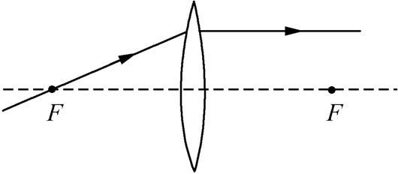
13. (1)乙 乙 (2)丙 (3)大于 发散 [解析] (1)因凸透镜的凸度越大,焦距越小,所以实验中测得甲图焦距为10cm,再将甲分别挤压成乙图、丙图的形状,并分别测量焦距,由图可以看出,乙图的凸度比丙图大,则测得焦距小于10cm的是图乙;因为乙的焦距比丙的焦距小,所以会聚能力强,因此乙模拟的是近视眼.
(2)由图可知,甲、乙、丙透镜中焦距最大的是丙,用甲、乙、丙透镜分别对着远处的某一物体,相对而言,丙透镜的物距最小,根据凸透镜成实像时,物距减小,像距增大,像增大.可知其中像距较大的是丙图.
(3)近视眼患者戴的是凹透镜,凹透镜的四周的厚度要比中间的厚度厚,故这种超薄镜片的边缘厚度大于0.05mm.此镜片对光有发散作用.

